Escola Municipal de Educação Básica Augustinho Marcon
Catanduvas(SC), junho de 2020.
Diretora: Tatiana M. B. Menegat.
Assessora Técnica-Pedagógica: Maristela Apª. B. Baraúna.
Assessora Técnica-Administrativa: Margarete P. Dutra.
Professora: Daniela Garbin
2º ano

AULA 05 – SEQUÊNCIA DIDÁTICA

ATIVIDADES PARA A SEMANA DE 29 DE JUNHO A 03 DE JULHO
ESPERO QUE ESTEJAM TODOS BEM!
VAMOS CONTINUAR AS FIGURAS GEOMÉTRICAS?
1- NÓS ESTAMOS RODEADOS POR FIGURAS GEOMÉTRICAS, COMO VOCÊ JÁ PODE OBSERVAR. E TAMBÉM COM AS FIGURAS GEOMÉTRICAS, PODEMOS CRIAR VÁRIOS OBJETOS MUITO INTERESSANTES.OBSERVE A GRAVURA E RESPONDA:
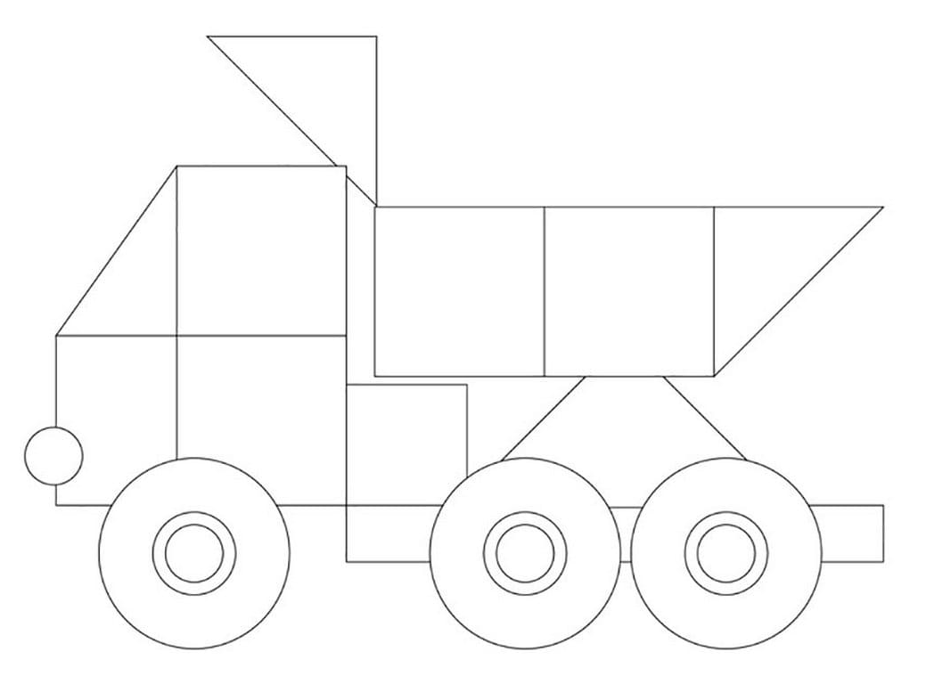

A) PINTE CADA FORMA GEOMÉTRICA DE UMA COR (OS CÍRCULOS TODOS DA MESMA COR E ASSIM AS OUTRAS FIGURAS). COLOQUE O NÚMERO DA QUANTIDADE DAS FIGURAS PINTADAS:
CÍRCULOS: _________________________________
QUADRADOS: ______________________________
RETÂNGULOS: _____________________________

B) QUANTAS FIGURAS GEOMÉTRICAS FORAM NECESSÁRIAS PARA FAZER A CAÇAMBA?

2- COM RECORTES DE FORMAS GEOMÉTRICAS FAÇA SUA CASA. E ESCREVA UMA FRASE SOBRE SUA ROTINA, ANTES E DEPOIS DA PANDEMIA.

CONTINUE SE CUIDANDO! FIQUE BEM!

